**놀면 뭐하나? 취업준비 노트북 하나로 OK!!**

**서초구 청년 방구석 취업 멘토링**

**(NESPRESSO, AMAZON, J&J, DISNEY,LG전자 등 최고 글로벌 기업 재능기부  화상 멘토링)**

(특강: NESPRESSO (한국 네슬레) 전효정 이사, LG 전자 김상학 부장)

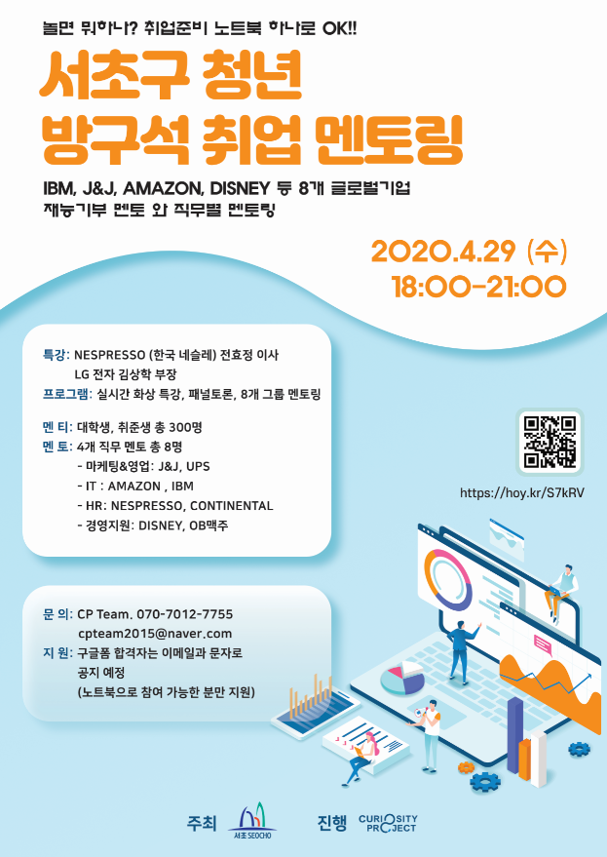

**일시**:      **2020.04.29 (수) 18:00-21:00**

**장소:      노트북과 인터넷이 된다면 어디서나!**

**멘티**:      **대학생, 취준생 총 300명**

**멘토:      4개 직무 멘토 총 9 명**

**1)마케팅&영업: J&J , LG 생활건강**

**2) IT : AMAZON , IBM**

**3) HR&총무 : NESPRESSO, CONTINENTAL AUTOMOTIVE, DELL**

**4) 경영지원&홍보: DISNEY, OB 맥주**

**프로그램: 실시간 화상 특강, 패널토론, 9 개 그룹 멘토링**

**지원**: 구글폼 합격자는 이메일과 문자로 공지 예정 (**노트북**으로 참여 가능한 분만 지원)

**https://hoy.kr/S7kRV**



**▶문의◀**

**CP Team: ***-****-**** , 이매일:**[**cpteam2015@naver.com**](mailto:cpteam2015@naver.com)

**주최: 서초구청  주관: CP TEAM**

**-------------------------------------------------------------------------------------**

**◆ CP팀 네이버 카페 회원이 되시면 다양한 취업 정보를 볼수 있습니다**

**https://cafe.naver.com/cpteam2015**

**-----------------------------------------------------------------------------------------**

**CP팀 (Curiosity Project Team) 소개**

**120 여명의 다국적기업 현/전직 실무자와 해외 진출 경험자가 청년들에게 재능 기부 멘토링으로 취업에 도움을 주는 국내 최대 다국적 기업 멘토링 커뮤니티이며,**

**약100회이상의 취업 콘서트/멘토링 등 다양한 프로그램을 서울시, 부산시, 인천시, 대구시 등 5개 지자체의 후원으로 개최했었고, 이화여대, 경희대등 17개 대학에서 멘토링 콘서트를 진행했습니다.**

**지난 2018 과 19년 국회의사당에서 대규모 청년 취업 재능 기부 멘토링 콘서트를 개최했고 , Google 인사총괄이사 님, SIEMENS 인사총괄상무님과 여러 재능기부 멘토님을 모시고 취업 멘토링 콘서트로 청년들에게 현실적 취업정보를 전달하기도 하였습니다.**

**현재 글로벌 기업 취업을 희망하는 50여 명의 재능기부 청년 Staff 들이 전국에서 함께 활동하고 있습니다.**

**CP staff 들은 글로벌 기업 현직자 멘토 분 들과 많은 멘토링을 통해서 글로벌기업 취업 성공 사례를 만들고 있고,이렇게 재능기부 staff으로 봉사하다 다시 멘토로 돌아와서 봉사하는 선순환 구조를 만들고 있습니다.**